Documento de Requisitos
YourEvent
Versão 1.0.0 - Dezembro de 2019
Ficha Técnica
Equipe Responsável pela Elaboração
Andderson Teixeira Leal
James Yuri Ferreira Nascimento
Público Alvo
Este manual destina-se ao Prof. Dr. Antônio Maria Pereira Rezende, da Universidade Federal de Lavras e tem a finalidade educacional avaliativa, como parte das exigências da Disciplina de Engenharia de Software, do Curso de Bacharelado em Sistemas de Informação. Distina-se ainda aos interessados em conhecer nosso sistema e suas funcionalidades, assim com as tecnologia envolvidas para elaboração do mesmo.
Sumário
Sumário
Introdução 1
Visão geral deste documento 1
Glossário, Siglas e Acrogramas 1
Definições e Atributos de Requisitos 1
Identificação dos Requisitos 1
Prioridades dos Requisitos 2
Formulários coletados 2
Descrição geral do sistema 1
Abrangência 1
Relação de usuários do sistema 1
Diagrama de Caso de Uso – Visáo do Usuário 1
Visão do GardenAdmin 1
Visão do Vendedor 2
Requisitos funcionais (casos de uso) 1
[RF001] Página de Login 1
[RF002] Página de Inicial 1
[RF003] Cadastro de buffet 2
[RF004] Editar dados do buffet 2
[RF005] Exclusão dos dados do buffet 3
[RF006] Consulta 3
[RF007] Canal de comunicação entre cliente e colaborador 4
[RF008] Consultar lista de convidados 4
[RF009] Consultar bandas que compõe um contrato 5
[RF010] Lista evento ordenados pelas datas de incío 5
[RF011] Consultar os dados de contato de um contratante 6
[RF012] Consultar os dados de endereços de um contratante. 7
[RF013] Cadastro de cliente 7
Requisitos não funcionais 1
Usabilidade 1
[RNF002] Tempo de resposta 1
Confiabilidade 1
Desempenho 1
[RNF004] Tempo de resposta 2
Segurança 2
Distribuição 2
Padrões 3
Hardware e software 3
Descrição da interface com o usuário 1
MAPA DE NAVEGAÇÃO DE INTERFACES 1
I_Login <Identificador de uma interface> 2
Informações críticas da interface 2
IE_LoginUserNameLogin 2
Informações críticas da interface 2
IE_LoginUserNameLogin<Identificador de outra interface> 2

Introdução
O documento tem a finalidade de prover mecanismo de avaliação, por parte do professor, sobre os conhecimentos adquiridos pelos autores, durante o curso da disciplna de Engenharia de Software do curso de Sistemas de Informação. Tem ainda as finalidades de especificar o sistema YourEvent, por nós desenvolvidos, o qual trata-se de um “Sistema de Promoção de Eventos”, além de fornecer aos desenvolvedores as informações necessárias para o projeto e implementação, assim como para a realização dos testes e homologação do sistema.

Visão geral deste documento

Esta introdução fornece as informações necessárias para fazer um bom uso deste documento, explicitando seus objetivos e as convenções que foram adotadas no texto, além de conter uma lista de referências para outros documentos relacionados. As demais seções apresentam a especificação do sistema YourEvent e estão organizadas como descrito abaixo.
- Seção 2 – Descrição geral do sistema: apresenta uma visão geral do sistema, caracterizando qual é o seu escopo e descrevendo seus usuários.
- Seção 3 – Requisitos funcionais (casos de uso): especifica todos os requisitos funcionais do sistema, descrevendo os fluxos de eventos, prioridades, atores, entradas e saídas de cada caso de uso a ser implementado.
- Seção 4 – Requisitos não funcionais: especifica todos os requisitos não funcionais do sistema, divididos em requisitos de usabilidade, confiabilidade, desempenho, segurança, distribuição, adequação a padrões e requisitos de hardware e software.
- Seção 5 – Descrição da interface com o usuário: apresenta desenhos, figuras ou rascunhos de telas do sistema.

Glossário, Siglas e Acrogramas
Atacks DDos – é a tentativa de sobrecarga do sistema para que ele pare de funcionar ou apresente vulnerabilidade.
Back end – fornece e garante todas as regras de negócio, acesso a banco de dados, segurança e escalabilidade.

Definições e Atributos de Requisitos

Identificação dos Requisitos
RF é utilizado para identificar Requisitos Funcionais e RNF é utilizado para identificar Requisitos Não Funcionais. Ambas siglas vem acompahada de um número que é o identificador único do requisitos. Por exemplo, o requisito [RF016] indica um requisito funcional de número 16.

Prioridades dos Requisitos
Para estabelecer a prioridade dos requisitos foram adotadas as denominações “essencial”, “importante” e “desejável”.
- Essencial é o requisito sem o qual o sistema não entra em funcionamento. Requisitos essenciais são requisitos imprescindíveis, que têm que ser implementados impreterivelmente.
- Importante é o requisito sem o qual o sistema entra em funcionamento, mas de forma não satisfatória. Requisitos importantes devem ser implementados, mas, se não forem, o sistema poderá ser implantado e usado mesmo assim.
- Desejável é o requisito que não compromete as funcionalidades básicas do sistema, isto é, o sistema pode funcionar de forma satisfatória sem ele. Requisitos desejáveis são requisitos que podem ser deixados para versões posteriores do sistema, caso não haja tempo hábil para implementá-los na versão que está sendo especificada.

Formulários coletados
Os documentos relacionados abaixo estão a disposição no anexo deste documento. Os campos riscados de vemelho não são necessãrios. Os campos escritos a mão com caneta azul são campos que precisam ser acrescentados ao formulãrio. Os demais campos sem qualquer marcação devem fazer parte do sistema.
- Cadastro de Evento:
- Nome
- Descrição
- Localização
- Vincular a um cliente
- Cadastro de Orçamento:
- Data cadastro
- Data validade
- Contratante
- Evento
- Valor

Capítulo

Descrição geral do sistema
O projeto em questão, refere-se a um sistema de promoção de eventos, o qual terá a função de gerenciar todos os trâmites referentes a realização de eventos das mais variadas naturezas, fazendo com que aqueles que contratam alguns dos serviços disponíveis, disponham de mais tempo para cuidarem daquilo que realmente lhes é mais importante.

Nosso sistema tem como objetivo principal ajudar as empresas relacionadas a eventos a organizarem melhor seus eventos. YourEvent é um dos mais completos ERP direcionado para o mercado cultural, de um modo amplo e geral. Levando em consideração a necessidade de gerir um bar, restaurante, festas universitárias, etc. Surgiu o YourEvent.

Abrangência
Basicamente esta gerência de eventos funcionará da seguinte maneira: O contratante requisita o orçamento de um evento que poderá ou não gerar um contrato de evento. O objetivo do contrato será a realização do um evento que por sua vez vez contará com um local ideal, de forma a atender às necessidades de cada evento com todas as suas especificidades e caso haja a necessidade poderá ainda contar com um serviço de buffet e uma lista de convidados.

Relação de usuários do sistema
Foram identificado dois usuários do sistema YourEvent, denominados de ….
- Gerente
- Admin

Diagrama de Caso de Uso

Orçamento
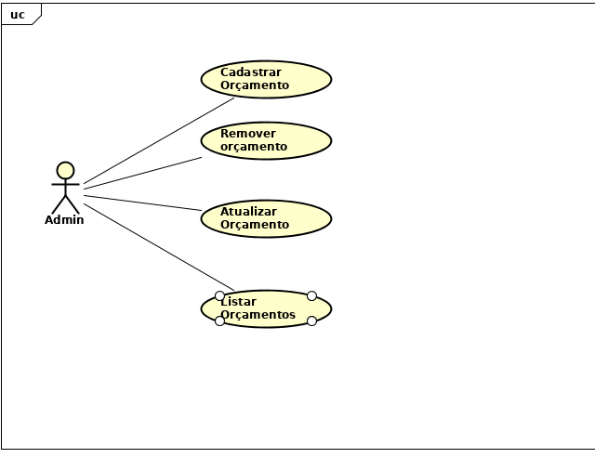

Evento
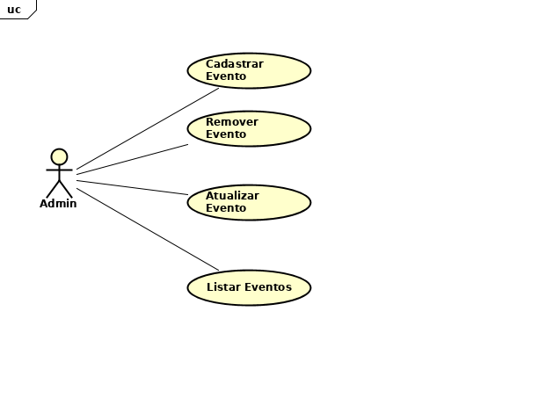

Capítulo

Requisitos funcionais (casos de uso)
Requisitos funcionais são as declarações de serviços que o sistema deve fornecer, de como o sistema deve reagir a entradas específicas e de como o sistema deve ser comportar em determinadas situações. Em algumas situações especifica o que o sistema não deve fazer.

[RF001] Página de Login
A aplicação deverá conter uma validação via email e senha.
Ator: Todos os atores
Prioridade: | ◻x | Essencial |  | Importante |  | Desejável
Interface(s) associada(s): l_login
Entradas e pré condições: Usuário cadastrado no banco de dados
Saídas e pós condições: Caso já possuir o cadastro, habilitar funcionalidades
Fluxo de eventos principal
O ator irá preencher um formulário que conterá os campos email e senha
Fluxos secundários (alternativos e/ou de exceção)
Verificar se o email é válido
Enviar uma request para api solicitando o token de acesso

[RF002] Cadastro de orçamento
O ator poderá inserir um novo orçamento para um evento especifico
Ator: Admin e Gerente
Prioridade: | x◻ | Essencial |  | Importante |  | Desejável
Interface(s) associada(s): l_Orcamentos
Entradas e pré condições: Usuário logado, listagem dos eventos e contratantes
Saídas e pós condições: Caso já possuir o cadastro, renderizar a tela com suas devidas funcionalidade para cada tipo de ator
Fluxo de eventos principal
O usuário acessa a página de cadastro, preenche os dados de data de validade, seleciona um contratante e um evento e o valor e confirma o cadastro.
Fluxos secundários (alternativos e/ou de exceção)
Caso o usuário não preencha corretamente o sistema irá notificá-lo com uma mensagem de erro.

[RF003] Editar Orçamento
O sistema deverá permitir a edição de um orçamento
Ator: Admin e Gerente
Prioridade: | x◻ | Essencial |  | Importante |  | Desejável
Interface(s) associada(s): l_Orcamentos
Entradas e pré condições: usuário logado, listagem dos eventos e contratantes
Saídas e pós condições: Caso já possuir o cadastro, renderizar a tela com suas devidas funcionalidade para cada tipo de ator
Fluxo de eventos principal
O usuário acessa a página de edição, preenche os dados de data de validade e valor e confirma a edição.
Fluxos secundários (alternativos e/ou de exceção)
Caso o usuário não preencha corretamente o sistema irá notificá-lo com uma mensagem de erro.

[RF004] Remover Orçamento
O sistema deverá permitir a remoção de um orçamento
Ator: Admin e Gerente
Prioridade: | ◻ | Essencial |  | Importante |  | Desejável
Interface(s) associada(s): l_Orcamentos
Entradas e pré condições: usuário cadastrado no sistema, confirmação de exclusão do dado.
Saídas e pós condições: Caso já possuir o cadastro, renderizar a nova listagem dos orçamentos
Fluxo de eventos principal
O autor irá por meio de um botão poderá deletar o orçamento
Fluxos secundários (alternativos e/ou de exceção)
Caso ocorra erro na exclusão, o sistema notificará o usuário com a devida mensagem

[RF005] Listar Orçamentos
O sistema deverá permitir uma listagem de todos os orçamentos
Ator: Admin e Gerente
Prioridade: | ◻ | Essencial |  | Importante |  | Desejável
Interface(s) associada(s): l_Orcamentos
Entradas e pré condições: Usuário logado no sistema
Saídas e pós condições: Caso não possuir nenhum orçamento, notificar o cliente com a devida mensagem
Fluxo de eventos principal
Usuário acessa a página de listagem dos orçamentos

[RF006] Cadastro de Evento
O ator poderá cadastrar um novo evento
Ator: Admin e Gerente
Prioridade: | x◻ | Essencial |  | Importante |  | Desejável
Interface(s) associada(s): l_Evento
Entradas e pré condições: Usuário logado, listagem dos eventos e contratantes
Saídas e pós condições: Caso já possuir o cadastro, renderizar a tela com suas devidas funcionalidade para cada tipo de ator
Fluxo de eventos principal
O usuário acessa a página de cadastro, preenche os dados nome, descrição, localizacao e vincular a um cliente e confirma o cadastro.
Fluxos secundários (alternativos e/ou de exceção)
Caso o usuário não preencha corretamente o sistema irá notificá-lo com uma mensagem de erro.

[RF007] Editar Evento
O sistema deverá permitir a edição de um evento
Ator: Admin e Gerente
Prioridade: | x◻ | Essencial |  | Importante |  | Desejável
Interface(s) associada(s): l_Evento
Entradas e pré condições: usuário logado, listagem dos eventos e contratantes
Saídas e pós condições: renderizar a tela com suas devidas funcionalidade para cada tipo de ator
Fluxo de eventos principal
O usuário acessa a página de edição, preenche os dados nome, descrição, localização e vincular a um cliente e confirma a edição.
Fluxos secundários (alternativos e/ou de exceção)
Caso o usuário não preencha corretamente o sistema irá notificá-lo com uma mensagem de erro.

[RF008] Remover Evento
O sistema deverá permitir a remoção de um orçamento
Ator: Admin e Gerente
Prioridade: | ◻ | Essencial |  | Importante |  | Desejável
Interface(s) associada(s):l_Evento
Entradas e pré condições: usuário cadastrado no sistema, confirmação de exclusão do dado.
Saídas e pós condições: renderizar a nova listagem dos orçamentos
Fluxo de eventos principal
O autor irá por meio de um botão poderá deletar o orçamento
Fluxos secundários (alternativos e/ou de exceção)
Caso ocorra erro na exclusão, o sistema notificará o usuário com a devida mensagem

[RF009] Listar Eventos
O sistema deverá permitir uma listagem de todos os eventos
Ator: Admin e Gerente
Prioridade: | ◻ | Essencial |  | Importante |  | Desejável
Interface(s) associada(s): l_Evento
Entradas e pré condições: Usuário logado no sistema
Saídas e pós condições: Caso não possuir nenhum evento, notificar o cliente com a devida mensagem
Fluxo de eventos principal
Usuário acessa a página de listagem dos orçamentos

[RF010] Consultar lista de convidados
O sistema deverá retornar a lista contendo todos os convidados para determinado evento.
Ator: Admin e Gerente
Prioridade: | ◻ | Essencial |  | Importante |  | Desejável
Interface(s) associada(s): l_Convidado
Entradas e pré condições: nome do evento.
Saídas e pós condições: listagem contendo NOME e RG de todos os convidados para determinado evento.
Fluxo de eventos principal
Quando o ator ativo for um colaborador, o sistema deverá solicitar que seja informado o código do envento ou o nome do evento. Já no caso do ator ativo for o cliente, o sistema deverá exibir uma listagem com todos os eventos contratados, evento estes que estão para acontecer, não compondo a listagem os eventos já ocorridos, então o cliente irá escolher qual evento ele deseja efetuar a consulta de convidados.
Fluxos secundários (alternativos e/ou de exceção)
Verificar se o evento solicitado consta no sistema.
Caso não exista o evento solicitado, o sistema deverá retornar informação de tabela inexistente.
Existindo o evento, o sistema exibirá a listagem dos convidados, assim com opções para inclusão de novos convidados, deleção de convidados e alteração de dados dos convidados.

[RF011] Consultar bandas que compõe um contrato
O sistema deverá retornar a lista contendo todas as bandas que compõe um contrato.
Ator: Admin e Gerente
Prioridade: |  | Essencial | ◻ | Importante |  | Desejável
Interface(s) associada(s): l_Contrato
Entradas e pré condições: código do contrato
Saídas e pós condições: listagem contendo os nome das bandas que estão inclusas em determinado contrato, as quais tocarão no evento.
Fluxo de eventos principal
O sistema deverá solicitará o código do contrato, em seguida o sistema deverá exibir uma listagem com todos as bandas que compões este contrato para determinado evento.
Fluxos secundários (alternativos e/ou de exceção)
Verificar se o contrato solicitado consta no sistema.
Caso não exista o contrato solicitado, o sistema deverá retornar informação de tabela inexistente.

[RF012] Lista evento ordenados pelas datas de inicio
O sistema deverá retornar a lista contendo listagem de todos os evento ordenados pelas datas de inicio.
Ator: Admin e Gerente
Prioridade: |  | Essencial |  | Importante | ◻ | Desejável
Interface(s) associada(s): l_Evento
Entradas e pré condições: sem entrada
Saídas e pós condições: listagem contendo todos os eventos ordenados pela data de início.
Fluxo de eventos principal
O autor solicitará a relação, não sendo necessário informar nenhum outro dado adicional.
Fluxos secundários (alternativos e/ou de exceção)
Caso não exista nenhum evento cadastrado, o sistema deverá retornar informação de nada consta.
Capítulo

Requisitos não funcionais
São as declarações de serviços que o sistema deve fornecer, de como o sistema deve reagir a entradas específicas e de como o sistema deve se comportar em determinadas situações. Em algumas situações especifica as declarações de serviços de forma como o sistema não deve fazer. Os requisitos não funcionais estão relacionados deretamente com a qualidade dos serviços fornecidos pelo sistema.

Usabilidade
Esta seção descreve os requisitos não funcionais associados à facilidade de uso da interface com o usuário, material de treinamento e documentação do sistema.
[RNF001] Site legível para os leitores de telas compatíveis
Site com todas as marcações html nos padrões w3c.
Compatível com o jaws for windows desenvolvedor: Freedom versão 2019

Prioridade: | x | Essencial | ◻ | Importante |  | Desejável

[RNF002] Tempo de resposta
O sistema deverá executar os comandos e exibir os dados atualizados em tempo hábil, mas superiores a 5 segundos.
Prioridade: |  | Essencial |  | Importante | ◻ | Desejável

Confiabilidade
Esta seção descreve os requisitos não funcionais associados à frequência, severidade de falhas do sistema e habilidade de recuperação das mesmas, bem como a do sistema.
[RNF003] Disponibilidade do sistema
O sistemas deverá manter uma disponibilidade de acesso acima de 99%.
Prioridade: | ◻x | Essencial |  | Importante |  | Desejável

Desempenho
Esta seção descreve os requisitos não funcionais associados à eficiência, uso de recursos e tempo de resposta do sistema.

Segurança
Esta seção descreve os requisitos não funcionais associados à integridade, privacidade e autenticidade dos dados do sistema.
[RNF006] Prevenção com ataque Ddos
O software deve estar seguro contra ataque ddos.
Prioridade: | x◻ | Essencial |  | Importante |  | Desejável

Padrões
Esta seção descreve os requisitos não funcionais associados a padrões ou normas que devem ser seguidos pelo sistema ou pelo seu processo de desenvolvimento.
[RNF009] Acoplamento
O projeto do software deverá ser fortemente orientado a baixo acoplamento e alta coesão, primando pela melhor separação de responsabilidades.
Todo o projeto deverá ser feito utilizando uma arquitetura separada em camadas, onde cada camada conterá apenas os algoritmos relacionados à sua responsabilidade. Abaixo as camadas que deverão ser utilizadas, e suas responsabilidades:
Prioridade: | ◻ | Essencial |  | Importante |  | Desejável

Hardware e software
Esta seção descreve os requisitos não funcionais associados ao hardware e software usados para desenvolver ou para executar o sistema.
[RNF010] Compatibilidade com navegadores
O sistema deve operar normalmente nos navegadores comumente utilizados para grande maioria da população, tais como: Mozilla Firefox, Chrome, Internet Explores e Safari.
Prioridade: | x◻ | Essencial |  | Importante |  | Desejável

Capítulo

Descrição da interface com o usuário
Neste documento, adota-se “I_” para indicar uma interface, “IE_” para indicar uma interface com mensagem de erro e “IS_” para identicar uma interface com mensagem de sucesso. Assim, a interface de login do sistema é nomeada como “I_Login”. A interface de erro do login para um username inválido e uma senha inválida é nomeada respectivamente como “IE_LoginUsername” e “IE_LoginSenhaInválida”.

MAPA DE NAVEGAÇÃO DE INTERFACES
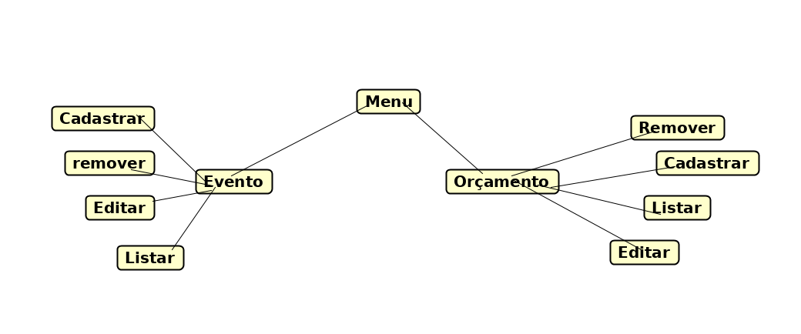

I_Orcamento[I01]
